โรงเรียนบ้านศาลาหนองขอน ปีงบประมาณ 2558
การบริหารงานวิชาการ

คำถาม EB5 :
ความเป็นธรรมในการปฏิบัติงานตามภารกิจหลัก

คำถาม EB 5 ข้อ 1 : สถานศึกษาของท่านมีระบบ เกณฑ์ หรือเครื่องมือการปฏิบัติงานตามภารกิจหลักที่มีความเป็นธรรม/ไม่เลือกปฏิบัติ เป็นมาตรฐานเดียวกัน โปร่งใสและมีประสิทธิภาพหรือไม่(เช่น มีเกณฑ์ที่ชัดเจนเพื่อลดการใช้ดุลพินิจของเจ้าหน้าที่ มีระบบการให้บริการออนไลน์ มีระบบบัตรคิว)
คำตอบ : โรงเรียนบ้านศาลาหนองขอน มีเครื่องมือในการปฏิบัติงานตามภารกิจหลัก ดังนี้
1. มีเอกสารคู่มือการปฏิบัติงานฝ่ายบริหารงานวิชาการ
2. มีคู่มือสำหรับประชาชน ตามพระราชบัญญัติการอำนวยความสะดวกในการพิจารณานุญาตของทางราชการพ.ศ.2558
หลักฐาน คือ
1. คู่มือการปฏิบัติงานฝ่ายบริหารงานวิชาการ
2. คู่มือสำหรับประชาชน ตามพระราชบัญญัติอำนวยความสะดวกในการพิจารณาอนุญาตของทางราชการ พ.ศ.2558

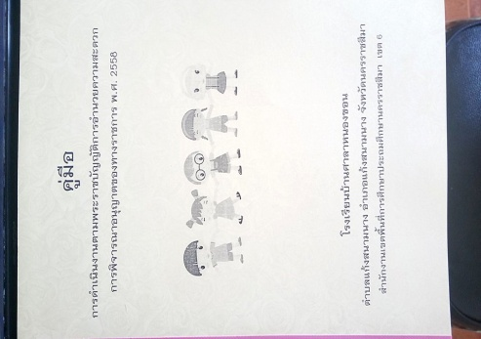
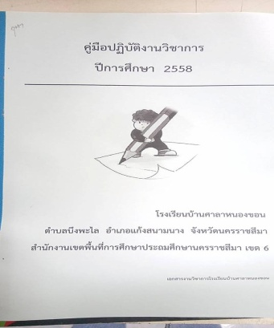

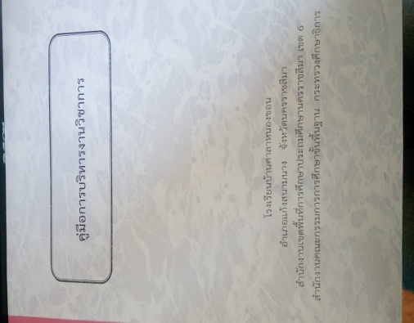

คำถาม EB 5 ข้อ 2 : สถานศึกษาของท่านมีการแสดงขั้นตอนการปฏิบัติงานตามภารกิจหลัก และระยะเวลาที่ใช้ในการดำเนินการให้ผู้ใช้บริการ หรือให้ผู้มีส่วนได้ส่วนเสียทราบอย่างชัดเจน หรือไม่
คำตอบ : โรงเรียนบ้านศาลาหนองขอน มีการแสดงขั้นตอนการปฏิบัติงานตามภารกิจหลักอย่างชัดเจนโดยมีเอกสารหลักฐานดังนี้
1. มีแผนผังการปฏิบัติงานของฝ่ายบริหารงานวิชาการ
2. มีการติดป้ายประชาสัมพันธ์แผนผังการปฏิบัติงานของฝ่ายบริหารงานวิชาการเพื่อให้ผู้ มาติดต่อราชการเข้าใจขั้นตอนการปฏิบัติงานอย่างชัดเจน
หลักฐาน คือ 1. แผนผังการแสดงขั้นตอนการปฏิบัติงานของฝ่ายวิชาการ
2. มีคู่มือสำหรับประชาชน ตามพระราชบัญญัติการอำนวยความสะดวกในการพิจารณาอนุญาตของทางราชการพ.ศ.2558
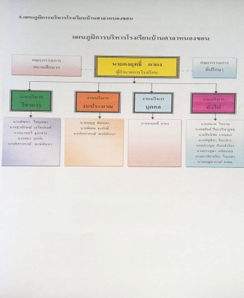
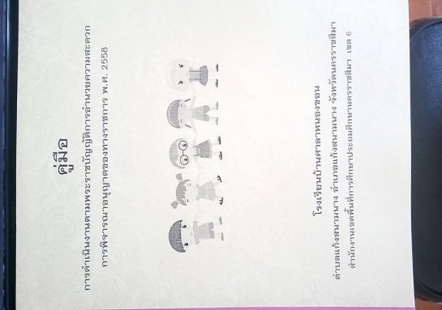

คำถามEB5 ข้อ 3 : สถานศึกษาของท่านมีระบบการป้องกันหรือการตรวจสอบเพื่อป้องกันการละเว้นการปฏิบัติหน้าที่ในภารกิจหลัก หรือไม่
คำตอบ : โรงเรียนบ้านศาลาหนองขอน มีการตรวจสอบเพื่อป้องกันการละเว้นการปฏิบัติหน้าที่ในภารกิจหลัก โดยให้ครูและบุคลากรทางการศึกษาลงชื่อในแบบบันทึกการส่งงานที่ได้รับมอบหมายของฝ่ายบริหารงานวิชาการทุกครั้ง เพื่อติดตามการปฏิบัติงาน เพื่อควบคุมและป้องกันการละเว้นการปฏิบัติหน้าที่ของบุคลากร และเพื่อพัฒนางานฝ่ายบริหารงานวิชาการให้มีประสิทธิภาพ
หลักฐาน คือ
1. แบบบันทึกการส่งแผนการจัดการเรียนรู้
2. แบบบันทึกการส่งแบบทดสอบกลางภาค ปลายภาค
3. แบบบันทึกการส่ง ปพ. 5
4. แบบนิเทศติดตามการจัดการเรียนการสอนรายชั่วโมง
5. แบบบันทึกการนิเทศการเรียนการสอน

